Projekts

2021. gads “____” __________ Noteikumi Nr.
Rīgā (prot. Nr. .§)

Grozījumi Ministru kabineta 2014. gada 23. decembra noteikumos Nr. 805 "Noteikumi par prognozējamas invaliditātes, invaliditātes un darbspēju zaudējuma noteikšanas kritērijiem, termiņiem un kārtību"

Izdoti saskaņā ar Invaliditātes likuma
4. panta otro daļu, 5. panta otro daļu un trešo daļu un
12. panta 6.¹ daļu un Valsts sociālo pabalstu likuma
12. panta pirmo daļu

- Izdarīt Ministru kabineta 2014. gada 23. decembra noteikumos Nr. 805 "Noteikumi par prognozējamas invaliditātes, invaliditātes un darbspēju zaudējuma noteikšanas kritērijiem, termiņiem un kārtību" (Latvijas Vēstnesis, 2014, 257. nr.; 2017, 183. nr.; 2018, 96. nr.; 2019, 58., 245. nr.) šādus grozījumus:
  - izteikt noteikumu nosaukumu šādā redakcijā”
“Prognozējamas invaliditātes, invaliditātes un darbspēju zaudējuma noteikšanas un invaliditāti apliecinoša dokumenta izsniegšanas noteikumi”";

  - izteikt norādi, uz kāda likuma pamata noteikumi izdoti, šādā redakcijā:
“Izdoti saskaņā ar Invaliditātes likuma 4. panta otro daļu, 5. panta otro daļu un trešo daļu un 12. panta 6.¹ daļu un Valsts sociālo pabalstu likuma 12. panta pirmo daļu”;

  - papildināt noteikumus ar 1.3. apakšpunktu šādā redakcijā:
“1.3. kritērijus atzinuma izsniegšanai par medicīniskajām indikācijām vieglā automobiļa speciālai pielāgošanai un pabalsta saņemšanai transporta izdevumu kompensēšanai;”;

  - papildināt noteikumus ar 1.4. un 1.5. apakšpunktu šādā redakcijā:
“1.4. kritērijus atzinuma sniegšanai par pavadoņa pakalpojuma nepieciešamību personām no 5 līdz 18 gadu vecumam ar invaliditāti, kurām ir būtiski pārvietošanās traucējumi un kuras nesaņem asistenta pakalpojumu pašvaldībā;
1.5. invaliditāti apliecinoša dokumenta paraugu, kā arī dokumenta izsniegšanas un uzskaites kārtību.”;

  - aizstāt 21.1.5. apakšpunktā vārdus “par asistenta pakalpojuma nepieciešamību” ar vārdiem “par pavadoņa pakalpojuma nepieciešamību personai no 5 līdz 18 gadu vecumam ar invaliditāti atbilstoši šo noteikumu 10. pielikumā minētajiem kritērijiem;”;

  - papildināt noteikumus ar 22.¹, 22.², 22.³, 22.⁴, un 22.⁵ punktu šādā redakcijā :
“22.¹ Komisija, pamatojoties uz lēmumu, ar kuru personai ir noteikta invaliditāte, vai šo noteikumu 22.³ punktā minēto iesniegumu izsniedz bez maksas personai invaliditāti apliecinošu dokumentu – invaliditātes apliecību (turpmāk – apliecība) (11. pielikums). Apliecību izsniedz komisijā klātienē vai nosūta ierakstītā pasta sūtījumā, ievērojot personas iesniegumā norādīto vēlamo apliecības saņemšanas veidu.
22.² Apliecības derīguma termiņš sakrīt ar laiku, uz kādu noteikta invaliditāte.
22.³ Apliecību izsniedz atkārtoti, ja tā ir nozaudēta, bojāta, iznīcināta, prettiesiski atsavināta, ir mainījušies personas dati. Lai apliecību saņemtu atkārtoti, persona vai tās pārstāvis iesniedz komisijā iesniegumu, norādot ziņas par personu (vārds, uzvārds, personas kods, dzīvesvietas adrese), saziņas veidu, apliecības atkārtotas izsniegšanas iemeslu un vēlamo apliecības saņemšanas veidu. Iesniegumu var iesniegt papīra dokumenta formā, iesniedzot to komisijā personīgi vai nosūtot pa pastu, elektroniska dokumenta formā, ja tas ir sagatavots atbilstoši normatīvajiem aktiem par elektronisko dokumentu noformēšanu un apriti, vai elektroniski, izmantojot vienoto valsts un pašvaldību pakalpojumu portālu (www.latvija.lv). Iesniegumam pievieno arī iepriekš izsniegto apliecību, ja tas ir iespējams.
22.⁴ Apliecība ir numurēts stingrās uzskaites dokuments. Visas darbības saistībā ar apliecību reģistrēšanu valsts informācijas sistēmā "Invaliditātes informatīvā sistēma" veic komisija. Par personai izsniegto apliecību valsts informācijas sistēmā "Invaliditātes informatīvā sistēma" izdara atzīmi par tās izsniegšanu vai nosūtīšanu un norāda pasta sūtījuma numuru.
22.⁵ Atgrieztās un par nederīgām atzītās apliecības komisija iznīcina.”
  - papildināt noteikumus ar 26.¹ punktu šādā redakcijā:
“26.¹ Apliecības, kas izsniegtas līdz 2021. gada 30. jūnijam, ir derīgas līdz apliecībā norādītā derīguma termiņa beigām.”;

  - papildināt noteikumus ar 27.¹ punktu šādā redakcijā:
“27.¹ Atzīt par spēku zaudējušiem Ministru kabineta 2012. gada 26. jūnija noteikumus Nr. 450 "Noteikumi par invaliditāti apliecinoša dokumenta paraugu, dokumenta izsniegšanas un uzskaites kārtību" (Latvijas Vēstnesis, 2012, 106. nr.; 2018, 246. nr.).”;

  - papildināt noteikumus ar 10. un 11.pielikumu šādā redakcijā:

“10. pielikums
Ministru kabineta
2014. gada 23. decembra
noteikumiem Nr. 805

Kritēriji atzinuma sniegšanai par pavadoņa pakalpojuma nepieciešamību personām no 5 līdz 18 gadu vecumam ar invaliditāti, kurām ir būtiski pārvietošanās traucējumi un kuras nesaņem asistenta pakalpojumu pašvaldībā

Personām no 5 līdz 18 gadu vecumam ar invaliditāti nepieciešams pavadoņa pakalpojums, ja tai nav medicīniskās indikācijas īpašas kopšanas nepieciešamībai un tā atbilst vienam no šādiem kritērijiem:
- noteiktas medicīniskās indikācijas vieglā automobiļa speciālai pielāgošanai un pabalsta saņemšanai transporta izdevumu kompensēšanai;
- redzes orgāna anatomisko struktūru bojājums ar redzes asuma maksimālu korekciju labāk redzošajā acī mazāku par 0,1 vai redzeslauka sašaurinājumu labāk redzošajā acī līdz 20 grādiem no fiksācijas punkta;
- vidēji biežas epilepsijas lēkmes (mazās lēkmes vairākas reizes nedēļā, lielās lēkmes līdz četrām reizēm mēnesī);
- vidēji smaga garīga atpalicība.

11.pielikums
Ministru kabineta
2014. gada 23. decembra
noteikumiem Nr. 805

Invaliditātes apliecības paraugs

1. Invaliditātes apliecības vispārīgā struktūra:

Apliecības formāts atbilst ID-1 formātam.

Garums 85,47-85,72 mm

Platums 53,92-54,03 mm

Biezums 0,76±0,08 mm

Stūra noapaļojuma rādiuss 3,18±0,30mm

Apliecībai tiek izmantota polivinilhlorīda (PVC) daudzslāņu laminēta karte.

2. Invaliditātes apliecības averss (1.attēls)

Vizuāli redzamais teksts apliecības aversā

INVALIDITĀTES APLIECĪBA

1. VĀRDS

2. UZVĀRDS

3. Personas kods
4. Invaliditātes grupa (tikai pilngadīgām personām)

5. Derīguma termiņš

6. Invaliditātes apliecības numurs (ciparu kombinācija)

Pretviltošanas elementi apliecības aversā

Smalku līniju pretkopēšanas un pretviltošanas raksts ar fonu divās Pantone krāsās.

Negatīva mikrodrukas līnija ar mikrotekstu „INVALIDITĀTES APLIECĪBA”.

Fona apdruka integrēta sejas attēlā, izmantojot vektoru līnijas bez rastra.

Caurspīdīga, pēc laminēšanas uzstrādājama aizsargplēve, kura nodrošina apliecības personalizācijas datu paaugstinātu mehānisko un pretviltošanas aizsardzību.

3. invaliditātes apliecības reverss (2.attēls)

Vizuāli redzamais teksts apliecības reversā

DISABLED PERSON’S IDENTITY CARD

7. Invaliditātes apliecības izsniedzējs - VESELĪBAS UN DARBSPĒJU EKSPERTĪZES ĀRSTU VALSTS KOMISIJA

Invaliditātes apliecība ir derīga to uzrādot kopā ar personu apliecinošu dokumentu.

Pozīciju 1.-7. atšifrējums angļu valodā:

1. NAME

2. SURNAME

3. PERSONAL ID

4. DISABILITY GROUP

5. VALID UNTIL

6. CARD Nº

7. AUTHORITY

Apliecības atrašanas gadījumā zvanīt pa tālruni (tālruņa numurs ar cipariem)

Pretviltošanas elementi apliecības reversā

Smalku līniju pretkopēšanas un pretviltošanas raksts ar fonu divās Pantone krāsās.

Negatīva mikrodrukas līnija ar mikrotekstu „INVALIDITĀTES APLIECĪBA”.

Fona apdrukā integrēts ultravioletajā gaismā redzams papildinātais mazais valsts ģerbonis.

Optiski mainīgs elements- metalizēta karstspiedes hologramma 15x15 mm – divdimensiju oriģinālā hologrāfiskā drošības matrica.

Caurspīdīga, pēc laminēšanas uzstrādājama aizsargplēve, kas nodrošina apliecības personalizācijas datu paaugstinātu mehānisko un pretviltošanas aizsardzību.

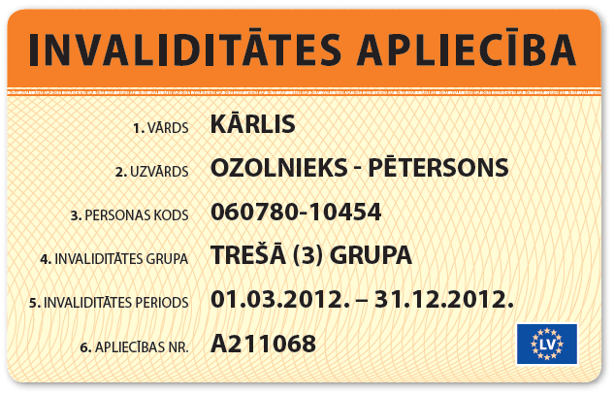
1.attēls

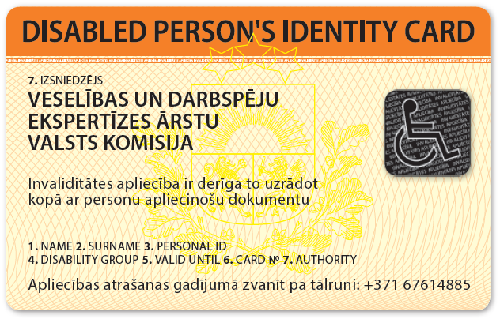

2.attēls”.

- Šo noteikumu 1.1. 1.4., 1.5., 1.6., 1.7., 1.8. un 1.9. apakšpunkts stājas spēkā 2021. gada 1. jūlijā.

Ministru prezidents A.K.Kariņš

Labklājības ministre R.Petraviča

A.Lukašenoka
Aiga.Lukasenoka@lm.gov.lv
R.Veidliņa
Ruta.Veidlina@lm.gov.lv

